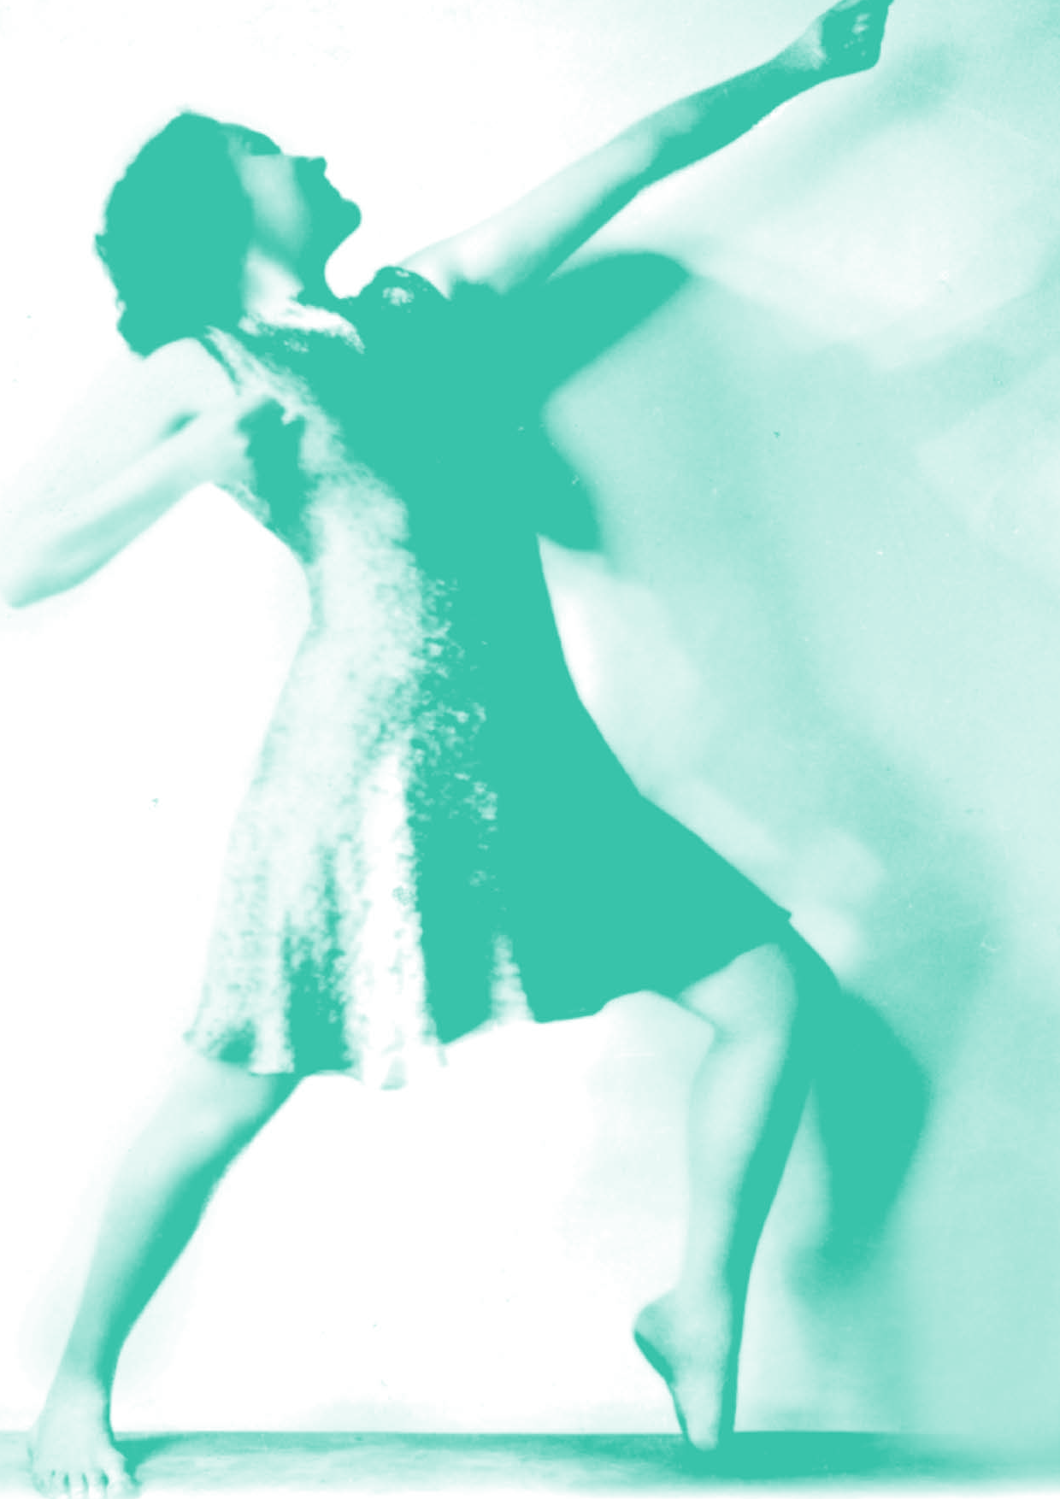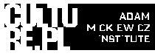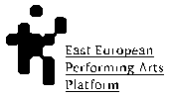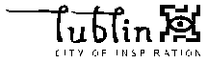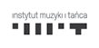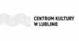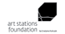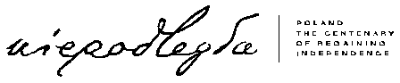
choreografii

Konkurs
oria
na realizację
spektaklu tańca
wokół sylwetki
Poli Nireńskiej

Zgłoszenia do
30 września 2018 r.
ery

www.iam.pl

Projekt jest częścią koordynowanego przez Instytut Adama Mickiewicza międzynarodowego programu kulturalnego Polska 100, realizowanego w ramach Programu Wieloletniego Niepodległa na lata 2017-2021. Sfinansowano ze środków MKIDN w ramach Programu Wieloletniego NIEPODLEGŁA na lata 2017-2021.

Pola Nireńska, 1931 - 1933, fot. Zakład fotograficzny: Raphael, Warszawa / www.audiovis.nac.gov.pl (NAC)
OTWARTY KONKURS NA REALIZACJĘ SPEKTAKLU W RAMACH PROGRAMU Terytoria choreografii – nowe szlaki awangardy w 2019 roku Załącznik numer 1 do REGULAMINU KONKURSU
TERYTORIA CHOREOGRAFII – KONKURS NA REALIZACJĘ SPEKTAKLU TAŃCA
WOKÓŁ SYLWETKI POLI NIREŃSKIEJ

KARTA ZGŁOSZENIOWA INFORMACJE O PRODUCENCIE:
1. Pełna nazwa PRODUCENTA:

2. Osoba fizyczna upoważniona do reprezentowania PRODUCENTA,
składania oświadczeń woli i zaciągania w jego imieniu zobowiązań finansowych zgodnie z wpisem w odpowiednim rejestrze (nr telefonu, adres e-mail):

imię:
nazwisko:
funkcja:
nr telefonu:
adres e-mail:

3. Osoba odpowiedzialna za przygotowanie OFERTY i kontakty z ORGANIZATORAMI KONKURSU (nr telefonu, adres e-mail):

imię:
nazwisko:
funkcja:
nr telefonu:
adres e-mail:

4. Adres PRODUCENTA
(województwo, miejscowość, powiat, gmina, kod pocztowy, ulica, nr telefonu, e-mail, nr NIP):
województwo:

miejscowość: kod pocztowy: ulica:
nr telefonu: adres e-mail: NIP:
REGON: 1
5. Forma organizacyjno-prawna PRODUCENTA (właściwe zakreślić):
TERYTORIA CHOREOGRAFII – KONKURS NA REALIZACJĘ SPEKTAKLU TAŃCA
WOKÓŁ SYLWETKI POLI NIREŃSKIEJ

1. Samorządowa instytucja kultury

2. Organizacja pozarządowa

a) fundacja

b) stowarzyszenie

3. Działalność gospodarcza

INFORMACJE O PARTNERZE/PARTNERACH (w przypadku więcej niż jednego PARTNERA należy skopiować i wypełnić pkt.6-8 Karty zgłoszeniowej oddzielnie dla każdego dodatkowego PARTNERA) .

6. Pełna nazwa PARTNERA:

7. Adres PARTNERA
(województwo, miejscowość, powiat, gmina, kod pocztowy, ulica, nr telefonu, e-mail, nr NIP):

województwo:

miejscowość: kod pocztowy: ulica:
nr telefonu: adres e-mail: NIP:
REGON:

8. Forma organizacyjno-prawna PARTNERA (właściwe zakreślić):

1. Samorządowa instytucja kultury

2. Organizacja pozarządowa a) fundacja
b) stowarzyszenie

3. Działalność gospodarcza

2
9. Wykaz pozostałych elementów OFERTY (zgodnie z pkt II ust. 2 REGULAMINU):
TERYTORIA CHOREOGRAFII – KONKURS NA REALIZACJĘ SPEKTAKLU TAŃCA
WOKÓŁ SYLWETKI POLI NIREŃSKIEJ

L.p. Elementy oferty Liczba dokumentów
w formacie pdf
1. Założenia merytoryczne SPEKTAKLU (maksymalnie
2 strony znormalizowanego maszynopisu, 3600 znaków);
2. Biogramy artystyczne i portoflio twórców SPEKTAKLU

3. Listy intencyjne potwierdzające współpracę PARTNERA/PARTNERÓW z PRODUCENTEM przy realizacji SPEKTAKLU
4. Planowany kosztorys

5. Dokumentacja potwierdzająca status prawny
PRODUCENTA

Administratorem danych osobowych jest Instytut Adama Mickiewicza, Instytut Muzyki i Tańca oraz Centrum Kultury w Lublinie. Dane przetwarzane będą w celu realizacji PROGRAMU, w szczególności przyjęcia i rozpatrzenia zgłoszenia, wyboru i ogłoszenia wyników oraz rozpatrzenia ewentualnych reklamacji, a także w celu rachunkowym oraz archiwizacyjnym. Podanie danych osobowych jest dobrowolne i osobom, których dane dotyczą przysługuje prawo dostępu do ich treści oraz ich poprawiania.

10. Podpis PRODUCENTA:

/miejscowość, data/ /podpisy wraz z pieczęciami imiennymi/

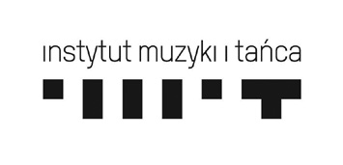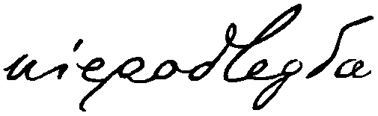

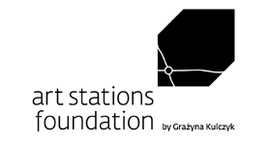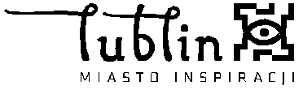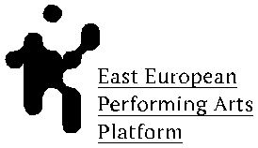

PROGRAM Terytoria choreografii – nowe szlaki awangardy jest częścią koordynowanego przez Instytut Adama Mickiewicza międzynarodowego programu kulturalnego POLSKA 100, realizowanego w ramach Programu Wieloletniego NIEPODLEGŁA na lata 2017–2021.
3

Sfinansowano ze środków MKiDN w ramach Programu Wieloletniego NIEPODLEGŁA na lata 2017–2021.

